F5 Cert Manager
Este documento descreve como a automação de certificados do F5 BIG-IP realiza inventário, classificação por vencimento, detecção e limpeza de duplicados, limpeza de certificados expirados sem uso, coleta de certificados em CIFS, montagem automática de cadeia a partir de CADEIA.TXT ou CADEIA*.zip, comparação entre sites, rotação automática de Client SSL Profiles e Server SSL Profiles, validações pós-troca, execução de Config Sync HA e envio de relatório HTML consolidado.

A automação possui descoberta automática do certificado atual, profiles impactados, virtual servers, pools e targets de validação para Client SSL. Também possui suporte a Server SSL Profiles, com mapeamento de uso por cert/key/chain, proteção contra cleanup indevido, compare entre sites e validação config_only após apply. Além disso, possui tratamento de erro com e-mail de falha detalhado, incluindo etapa afetada, mensagem resumida, diagnóstico provável e orientação de correção.
1. Sobre o Workflow
O workflow WF_ER_PRD_F5_Manage_Certs encadeia dois templates:
ER_PRD_F5_Manage_Certs: Executa o playbook f5_certs_playbook.yml e toda a role f5_certs_manager, responsável por inventário, check, apply, cleanup e montagem do relatório.
Test_Send_Email: realiza o envio de e-mail para equipe com o resultado da execução.

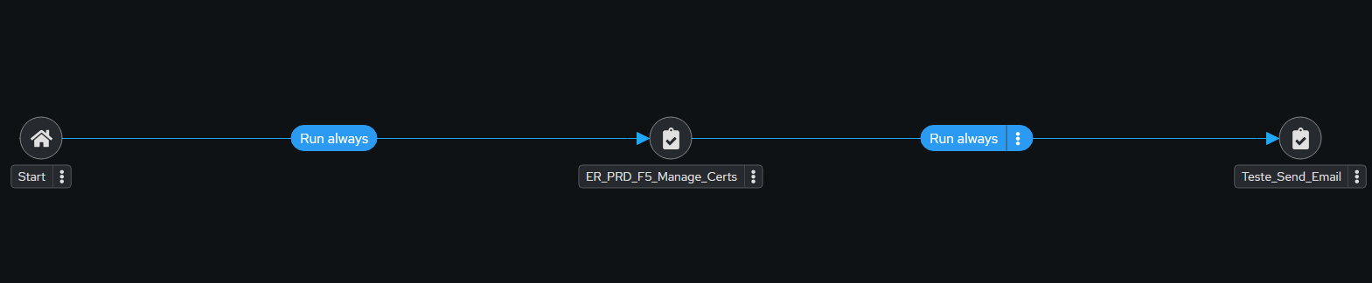

O workflow pode ser executado pontualmente, de forma manual. Para isso, pesquisar pelo workflow no menu “Templates” e clicar no ícone de foguete (launch).
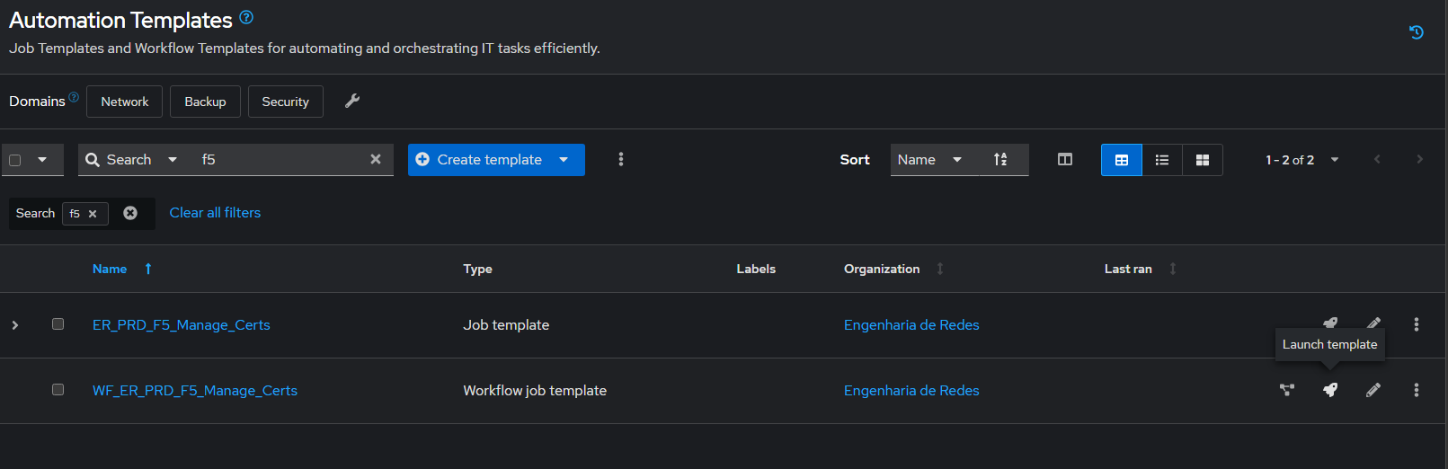

Também é possível agendar uma execução ou configurar uma rotina de execução criando um schedule para o workflow. Para isto, acessar clicar no workflow, e acessar a aba “Schedules”, e clicar em “create”:

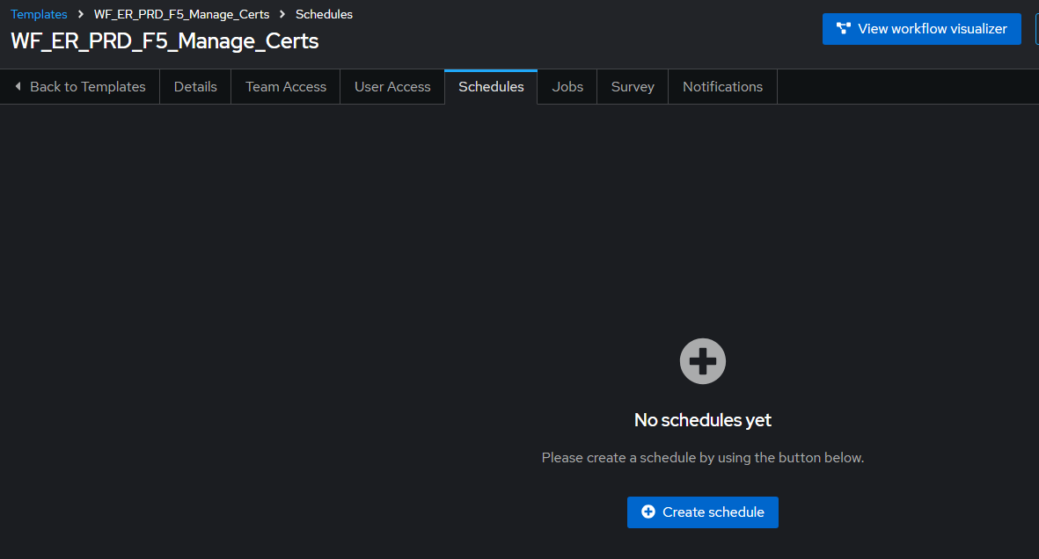

Será necessário preencher com as informações necessárias para gerenciar os certificados corretamente.
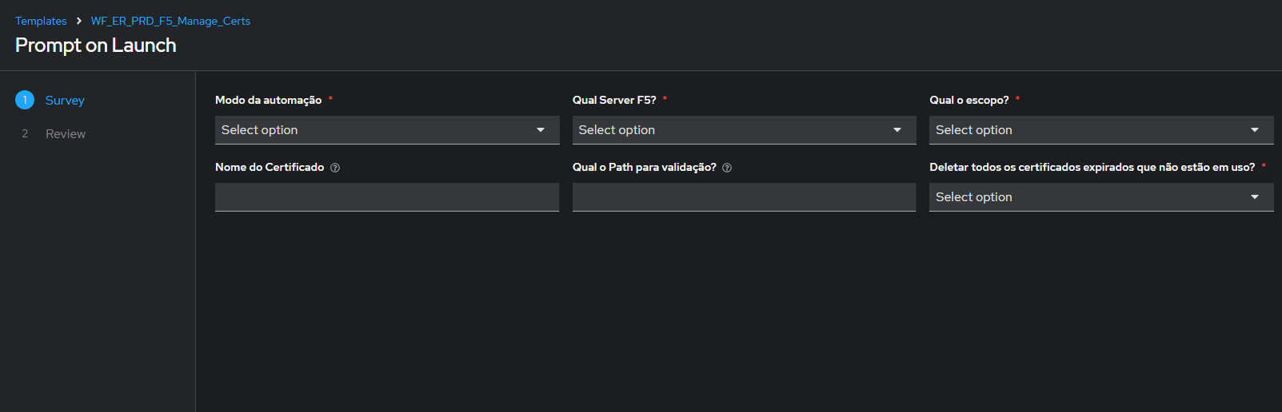

Modo da Automação?
Aqui é definido o modo da automação. Existem 4 modos principais: list, check, compare e apply.

- list: Realiza um inventário completo de todos os certificados instalados no F5, mostrando o estado de saúde de cada um, como expirado, crítico, warning ou OK.

Também mostra se o certificado está em uso por Client SSL Profile, Server SSL Profile, Client SSL como cadeia ou Server SSL como cadeia.

Mesmo quando o escopo de SSL Profiles estiver definido como client ou server, o modo list continua exibindo todos os certificados instalados no F5, pois o certificado é um objeto global no BIG-IP. O que muda é a coluna “Em uso (profiles)”, que passa a indicar claramente onde o certificado está sendo utilizado.

- check: Realiza inventário dos certificados expirados, críticos, em warning e duplicados. Também pode executar ações de cleanup quando habilitado por variável.
No cleanup de duplicados, a automação agrupa certificados por SAN ou Subject, identifica o certificado mais antigo do grupo e verifica se ele está expirado há mais dias que o valor definido em f5_duplicate_delete_grace_days. Quando elegível, o certificado entra como candidato à deleção.
Se f5_duplicate_cleanup_only_if_not_in_use estiver true, a automação só remove o certificado duplicado se ele não estiver em uso. Se estiver false, a automação pode ajustar o Client SSL Profile para apontar para outro certificado válido do mesmo grupo antes de apagar o certificado antigo.
Além disso, o check pode executar cleanup de certificados expirados sem uso quando f5_enable_expired_unused_cleanup estiver true. Neste caso, a automação remove certificados expirados que não estão associados a profiles, não estão em uso como chain e, por padrão, não pertencem a grupos duplicados.
Mesmo no modo check, quando os cleanups estão habilitados, a automação pode realizar alterações reais no F5.

- compare: Realiza uma auditoria entre sites, por exemplo PRD x DR, comparando certificados em uso conforme o escopo selecionado em f5_ssl_profile_scope.

O compare pode identificar:
- certificado existente em um site e ausente no outro;
- mesmo domínio/SAN com certificados diferentes;
- certificado mais atualizado em um lado e antigo no outro;
- cadeia/intermediária diferente;
- key referenciada diferente no profile;
- provável lado desatualizado.
Esse modo não altera nada no F5. Ele apenas gera relatório de divergências.

- apply: Coleta o certificado novo no CIFS, valida certificado/key/cadeia, descobre automaticamente o certificado atual no F5 a partir das SANs, encontra os profiles impactados conforme o escopo selecionado e aplica a troca.

Para Client SSL, a automação atualiza o certKeyChain do Client SSL Profile e executa validação TLS/HTTP pelos targets associados aos Virtual Servers descobertos.

Para Server SSL, a automação atualiza os campos cert, key e chain do Server SSL Profile e executa validação config_only, relendo o profile pela API e confirmando se os novos objetos foram aplicados corretamente.

Qual o Escopo?

A variável f5_ssl_profile_scope define quais tipos de profiles a automação deve considerar nas ações.

Valores possíveis:

- client: Considera apenas Client SSL Profiles como alvo das ações. É o comportamento histórico principal da automação.
- server: Considera apenas Server SSL Profiles como alvo das ações.
- all: Considera Client SSL Profiles e Server SSL Profiles.

Comportamento por modo:

- list: Exibe todos os certificados instalados no F5. O escopo não filtra os certificados exibidos, pois o certificado é um objeto global no BIG-IP. A diferença aparece na coluna “Em uso (profiles)”, que indica se o certificado está sendo usado por Client SSL, Server SSL ou cadeia.
- check: Executa inventário e cleanup conforme as flags habilitadas. O cleanup considera o uso por Client SSL e Server SSL para evitar deleção indevida.
- compare: Compara certificados entre sites conforme o escopo informado:

client = compara somente Client SSL.
server = compara somente Server SSL.
all = compara Client SSL e Server SSL.
- apply: Aplica rotação conforme o escopo informado:

client = atualiza Client SSL Profiles.
server = atualiza Server SSL Profiles.
all = bloqueado por padrão, salvo se f5_apply_allow_all_profile_types=true.

Observação:
O certificado é um objeto global no F5. Ele não é Client SSL ou Server SSL por natureza. O tipo é determinado pelo profile que referencia o certificado.

Qual Server F5?
Define em quais sites F5 a automação será executada. O valor informado deve existir na lista f5_sites configurada na automação.
Exemplos:
· hml
· prd,dr
· prd-interno,dr-interno
· prd-externo,dr-externo

Nome do Certificado
Prefixo ou nome da pasta do certificado no CIFS. A automação localiza a pasta correspondente, processa o certificado, a key e a cadeia, e realiza a rotação no F5.

É possível informar mais de um certificado separando por vírgula:

Exemplo:
troca-modelo-webapp,portal-app,api-app

O nome informado continua sendo usado para localizar a pasta no CIFS. Porém, no momento da importação no F5, a automação adiciona um sufixo de mês/ano baseado na data de expiração do certificado novo. Esse sufixo representa o vencimento do certificado, e não a data em que a troca foi executada, melhorando a rastreabilidade e evitando colisão com objetos já existentes.

Exemplo: certificado novo com expiração em 19/03/2027
Pasta no CIFS:
troca-modelo-webapp

Objetos importados no F5:
troca-modelo-webapp-03-2027.crt
troca-modelo-webapp-03-2027.key
troca-modelo-webapp-03-2027-chain.crt

Caso o nome com o mesmo mês/ano de expiração já exista no F5, a automação pode incrementar automaticamente o nome, por exemplo:
troca-modelo-webapp-03-2027-2.crt
troca-modelo-webapp-03-2027-2.key

Qual o Path para validação?
Aqui você pode passar algum path que será testado na validação do certificado como saudavel.

2. Sobre a automação F5 Cert Manager
A automação realiza:

- Validação do Survey e do escopo: Normaliza f5_target_scope, f5_ssl_profile_scope, valida credenciais, valida o modo de execução e identifica os sites efetivos a partir de defaults/main.yml.

- Inventário de certificados: Consulta o endpoint sys/file/ssl-cert via iControl REST, normaliza tmPartition, full_path, expiration_epoch e days_left.

- Inventário de Client SSL Profiles: Consulta Client SSL Profiles e mapeia uso reverso de certificado e chain a partir do certKeyChain.

- Inventário de Server SSL Profiles: Consulta Server SSL Profiles e mapeia uso de certificado, key e chain a partir dos campos cert, key e chain.

- Mapeamento de uso por tipo de profile: Cria índices para identificar se um certificado está em uso por Client SSL, Server SSL, Client SSL como cadeia ou Server SSL como cadeia.

- Índice de virtual servers: Consulta ltm/virtual, resolve perfis associados e monta a relação profile -> virtual/pool/target, usada principalmente para validar Client SSL automaticamente.

- Descoberta de duplicidade: Agrupa certificados por SAN ou Subject, identifica o item mais antigo, calcula grace period e marca candidatos à deleção.

- Cleanup de duplicados: Remove certificados duplicados expirados conforme política definida. Quando permitido, pode desassociar o certificado antigo de Client SSL Profiles e apontar para outro certificado válido antes da deleção. Certificados em uso por Server SSL são protegidos contra deleção indevida.

- Cleanup de expirados sem uso: Remove certificados expirados que não estão em uso por Client SSL, Server SSL, Client SSL como cadeia ou Server SSL como cadeia e, por padrão, não pertencem a grupos duplicados.

- Coleta do CIFS: Monta o share, identifica a pasta do certificado pelo prefixo informado, processa certificado/key/cadeia e valida PEM, validade mínima e correspondência cert/key.

- Cadeia de certificados: Utiliza CADEIA.TXT quando existente. Caso não exista, pode localizar CADEIA*.zip, extrair os arquivos da cadeia e montar automaticamente um CADEIA.TXT temporário para importação no F5.

- Nome dos objetos importados no F5: Ao importar certificado, key e chain, adiciona sufixo de mês/ano baseado na data de expiração do certificado novo. Por exemplo, um certificado que expira em março de 2027 gera troca-modelo-webapp-03-2027.crt, melhorando rastreabilidade e evitando colisão de nomes.

- Descoberta automática no apply: A partir das SANs do certificado novo, identifica o certificado atual em uso no site e encontra os profiles impactados conforme o escopo client, server ou all.

- Apply em Client SSL: Importa o novo certificado/key/cadeia no F5 e atualiza o certKeyChain do Client SSL Profile.

- Apply em Server SSL: Importa o novo certificado/key/cadeia no F5 e atualiza os campos cert, key e chain do Server SSL Profile.

- Validação pós-troca Client SSL: Executa validação TLS/HTTP usando os targets dos Virtual Servers descobertos automaticamente, com SNI/Host baseado nas SANs do certificado novo.

- Validação pós-troca Server SSL: Executa validação config_only, relendo o Server SSL Profile pela API e confirmando se cert, key e chain foram aplicados corretamente.

- Compare entre sites: Compara certificados em uso entre sites, identificando ausência, divergência de certificado, divergência de cadeia e key referenciada diferente.

- Config Sync HA: Após alterações no F5, quando habilitado, salva a configuração e executa sync device-to-group para sincronizar o par HA/device group.

- Relatório HTML consolidado: Publica send_mail_subject e send_mail_body com resultado do inventário, apply, compare, validações TLS/HTTP, validações Server SSL, duplicidade, cleanup e Config Sync.

Cadeia de Certificados
A automação suporta três cenários para cadeia:
1. CADEIA.TXT pronto na pasta do certificado
Quando o arquivo CADEIA.TXT existe no CIFS, ele é usado diretamente como cadeia.
2. CADEIA*.zip
Quando não existe CADEIA.TXT, a automação pode procurar um arquivo CADEIA*.zip, extrair seu conteúdo e concatenar os arquivos .crt, .cer, .pem ou .txt em um CADEIA.TXT temporário.
3. Sem cadeia
Se não existir CADEIA.TXT nem CADEIA*.zip, a automação segue sem chain, desde que f5_source_chain_required esteja false.

A key nunca é incluída na cadeia. A cadeia deve conter apenas certificados intermediários/CA. O certificado principal da aplicação e a key são importados separadamente.

Config Sync HA

Quando o ambiente F5 possui par HA ativo/standby, a automação pode executar Config Sync após alterações.

O fluxo é:
1. Aplica alteração no F5 ativo informado no site.
2. Salva a configuração.
3. Executa sync device-to-group.
4. Consulta o status de sincronismo.
5. Registra o resultado no relatório.

O Config Sync pode ser executado após:
· apply de certificados;
· cleanup de duplicados;
· cleanup de certificados expirados sem uso.

Variáveis principais:
· f5_enable_configsync: habilita o Config Sync.
· f5_configsync_device_group_by_site: define o device group por site.
· f5_configsync_run_on_apply: executa sync após apply.
· f5_configsync_run_on_cleanup: executa sync após cleanup.
· f5_configsync_fail_on_error: define se a automação deve falhar caso o sync falhe.

Exemplo:
f5_configsync_device_group_by_site:
hml: "grp_sync"
prd-interno: "grp_sync"
dr-interno: "grp_sync"

4. Estrutura dos Arquivos
Os Arquivos estão distribuídos no repositório conforme abaixo:
Arquivo | Descrição
f5_certs_playbook.yml | Playbook principal da automação. Normaliza entradas do survey simples, monta o plano de rotação no modo apply, executa a role f5_certs_manager e trata falhas operacionais com geração de e-mail de erro detalhado.
f5_certs_manager/defaults/main.yml | Arquivo de parâmetros padrão da role. Contém configurações de credenciais, sites F5, CIFS, thresholds de vencimento, cleanup, cadeia, Config Sync, timezone do relatório e comportamento de importação de objetos no F5.
f5_certs_manager/tasks/main.yml | Orquestra o fluxo principal da role. Valida credenciais, normaliza sites efetivos, prepara o provider F5, coleta certificados do CIFS no modo apply, executa rotação, inventário, cleanups e montagem do relatório.
00_f5_collect_certs.yml | Coleta os certificados instalados no F5 via API REST, normaliza informações como partition, nome, full path, data de expiração, epoch de expiração, SAN e dias restantes.
10_f5_collect_profiles.yml | Coleta Client SSL Profiles e Server SSL Profiles do F5. Para Client SSL, coleta certKeyChain. Para Server SSL, coleta cert, key e chain.
11_map_profile_usage.yml | Monta o índice reverso de uso de certificados e chains. Permite identificar quais profiles utilizam determinado certificado ou determinada chain, diferenciando Client SSL, Server SSL, Client SSL / CADEIA e Server SSL / CADEIA.
12_build_virtual_profile_index.yml | Coleta Virtual Servers, profiles associados, pools e targets. Monta a relação entre profile, virtual server, pool e destino de validação.
13_build_virtual_cache_for_site.yml | Cria cache de Virtual Servers por site F5. Esse cache é utilizado no modo apply para descobrir automaticamente os VIPs/targets relacionados aos profiles alterados.
14_build_clientssl_cache_for_site.yml | Cria cache de Client SSL Profiles por site. Esse cache é usado para descobrir o certificado atual em uso e os profiles impactados por uma troca.
14_build_serverssl_cache_for_site.yml | Cria cache de Server SSL Profiles por site. Esse cache é usado no modo apply para descobrir o certificado atual em uso por Server SSL e os profiles impactados.
15_build_cert_cache_for_site.yml | Cria cache dos certificados instalados por site. Esse cache é usado no apply para validação de colisão de nomes e escolha do nome final dos objetos importados no F5.
20_process_findings.yml | Processa o inventário coletado e classifica certificados em expirados, críticos, warning e OK. Também monta grupos de duplicidade por SAN/Subject e identifica candidatos a cleanup.
30_source_collect_from_cifs.yml | Monta o CIFS no modo apply, normaliza a lista de certificados informados no survey e localiza as pastas correspondentes no share. Para cada pasta encontrada, chama o processamento individual no arquivo 31.
31_source_process_cert_dir.yml | Processa cada pasta de certificado no CIFS. Localiza certificado e key aceitando extensões maiúsculas/minúsculas, processa CADEIA.TXT ou CADEIA*.zip, valida validade mínima, SANs e correspondência entre certificado e key.
40_apply_rotation.yml | Orquestra o modo apply. Inicializa coleções de resultado, prepara caches de certificados, Client SSL, Server SSL e virtuals por site, e chama a rotação para cada item do plano. Também pode chamar Config Sync após alterações.
41_apply_one_rotation.yml | Resolve o certificado novo a partir do prefixo/pasta informado no survey e chama a execução por site.
41_apply_one_rotation__per_site.yml | Executa a lógica da rotação para um site específico. Descobre o certificado atual em uso com base nas SANs do certificado novo, respeitando o escopo f5_ssl_profile_scope, identifica profiles Client SSL ou Server SSL impactados e chama a troca por profile.
41_apply_one_rotation__per_site_profile.yml | Realiza a troca efetiva no F5. Importa certificado, key e chain com nome sufixado pelo mês/ano de expiração do certificado novo. Quando o alvo é Client SSL, atualiza o certKeyChain. Quando o alvo é Server SSL, atualiza os campos cert, key e chain via API REST. Registra antes/depois e prepara dados para validação e relatório.
42_validate_handshake.yml | Executa validação TLS/HTTP após o apply. Testa os targets descobertos automaticamente, usando SNI/Host baseado nas SANs do certificado novo e validando os códigos HTTP esperados.
50_cleanup_duplicates.yml | Seleciona grupos de certificados duplicados elegíveis para cleanup. Chama o arquivo 51 para processar o certificado mais antigo do grupo.
51_cleanup_one_duplicate.yml | Executa cleanup de um certificado duplicado. Se não estiver em uso, remove diretamente. Se estiver em uso e a política permitir, reaponta profiles para outro certificado válido antes de remover o antigo.
52_cleanup_expired_unused.yml | Seleciona certificados expirados sem uso que são elegíveis para deleção. Considera grace period, uso em profiles, uso como chain, pertencimento a grupos duplicados e lista de proteção.
53_cleanup_one_expired_unused.yml | Remove um certificado expirado sem uso e, se configurado, remove também a key correspondente. Registra o resultado para o relatório.
55_compare_sites.yml | Executa auditoria entre sites no modo compare. Compara certificados em uso por Client SSL e/ou Server SSL, identifica divergências, ausências, versões diferentes, chain diferente e key referenciada diferente.
60_build_report.yml | Monta o relatório HTML consolidado com inventário, apply, compare, validações TLS/HTTP, validação Server SSL config_only, duplicidades, cleanup de duplicados, cleanup de expirados sem uso, Config Sync e status final.
70_configsync_site.yml | Executa Config Sync HA por site. Salva a configuração, executa sync device-to-group, consulta status de sincronismo e registra resultado no relatório.
90_collect_one_site.yml | Executa coleta e processamento por site. Coleta certificados, Client SSL Profiles, Server SSL Profiles, processa findings, executa cleanups quando habilitados, aciona Config Sync quando necessário e persiste o estado final do site para o relatório.

5. Principais Variaveis
5.1 Principais Variaveis
Variável | Exemplo | Descrição
f5_certs_mode | list, check, compare, apply | Define o modo da automação. list gera inventário completo, check gera inventário focado em atenção/cleanup, compare realiza auditoria entre sites e apply realiza rotação de certificados.
f5_ssl_profile_scope | client, server, all | Define quais tipos de SSL Profiles serão considerados nas ações da automação. client considera Client SSL Profiles, server considera Server SSL Profiles e all considera os dois.
f5_collect_server_ssl_for_safety | true | Quando habilitado, coleta Server SSL Profiles para evitar cleanup inseguro de certificados usados por Server SSL.
f5_apply_allow_all_profile_types | false
f5_target_scope | hml, prd,dr, prd-interno,dr-interno | Define quais sites F5 serão processados. Os valores precisam existir em f5_sites.
f5_sites | lista de sites | Lista de F5s disponíveis para execução. Cada item deve conter name, server e opcionalmente port.
f5_user | admin | Usuário utilizado para autenticação no F5.
f5_password | senha | Senha utilizada para autenticação no F5.
f5_validate_certs | false | Define se a automação deve validar o certificado TLS da API REST do F5.
f5_report_timezone | America/Sao_Paulo | Timezone usado para exibição da data/hora no relatório.
f5_timewarp_days | 0 | Variável de laboratório usada para simular avanço de dias no cálculo de vencimento. Em produção deve permanecer 0.

5.1.1 Variáveis de compare e Server SSL
Variável | Exemplo | Descrição
f5_compare_baseline_site | prd-interno | Define o site base usado no modo compare. Os demais sites informados em f5_target_scope são comparados contra ele.
f5_compare_only_in_use | true | Define se o compare deve considerar somente certificados em uso por profiles. Por padrão, evita ruído com certificados antigos/orfãos instalados no F5.
f5_compare_expiration_tolerance_days | 0 | Define tolerância em dias para diferença de vencimento entre sites. 0 significa que qualquer diferença de vencimento conta como divergência.
f5_compare_fail_on_drift | false | Quando true, a job falha se o compare encontrar divergências entre sites.
f5_server_ssl_validation_mode | config_only | Define a validação pós-apply para Server SSL. No modo config_only, a automação relê o Server SSL Profile e confirma se cert, key e chain foram aplicados corretamente.
f5_serverssl_config_validation_results | lista interna | Resultado da validação config_only dos Server SSL Profiles exibido no relatório.

5.2 Variáveis do survey simples
Variável | Exemplo | Descrição
certificate_prefix | troca-modelo-webapp | Nome/prefixo da pasta do certificado no CIFS. No modo apply, pode receber múltiplos valores separados por vírgula.
single_validate_path | /health ou / | Path utilizado na validação HTTP após a troca do certificado.
single_validate_ok_codes | [200] | Lista de códigos HTTP aceitos na validação. No survey simplificado, normalmente é padronizado como 200.

5.3 Variáveis de CIFS e certificados fonte
Variável | Exemplo | Descrição
mount_cifs | //servidor/share | Caminho do share CIFS onde ficam as pastas dos certificados.
mount_path | /opt/ansiblefiles/files/f5-certs | Caminho local onde o CIFS será montado no ambiente de execução.
_cred_file | arquivo temporário | Arquivo temporário de credenciais CIFS criado durante a execução. É removido ao final ou em caso de falha.
f5_min_valid_days_after_install | 30 | Define a validade mínima que o certificado novo precisa ter para ser aceito no pré-check.
f5_source_chain_from_zip_enabled | true | Permite montar a cadeia automaticamente a partir de um arquivo CADEIA*.zip quando não existir CADEIA.TXT.
f5_source_chain_required | false | Quando true, obriga a existência de cadeia. Quando false, a automação segue sem chain caso não exista CADEIA.TXT nem CADEIA*.zip.
f5_source_chain_verify | true | Habilita validação da cadeia com openssl verify quando uma cadeia existir.
f5_source_chain_verify_strict | false ou true | Quando true, falha a execução se a validação da cadeia não retornar OK.
f5_source_chain_work_dir | /tmp/f5-certs-chain-<job> | Diretório temporário usado para extrair ZIPs de cadeia e gerar o CADEIA.TXT temporário.

5.4 Variáveis de importação de certificado/key/chain no F5
Variável | Exemplo | Descrição
f5_enable_chain_import | true | Define se a chain deve ser importada no F5 quando existir cadeia no CIFS.
f5_enable_chain_on_profile | true | Define se a chain importada deve ser associada ao profile durante o apply. Para Client SSL, a chain é associada no certKeyChain. Para Server SSL, a chain é associada no campo chain do Server SSL Profile.
f5_import_name_suffix_enabled | true | Habilita sufixo baseado na data de expiração no nome dos objetos importados no F5.
f5_import_name_suffix_format | %m-%Y | Define o formato do mês/ano de expiração usado no sufixo. Exemplo: %m-%Y gera 03-2027 para um certificado que expira em março de 2027.
f5_import_name_suffix_override | teste-01 | Força um sufixo manual para testes. Quando vazio, usa o mês/ano da data de expiração do certificado novo.
f5_import_name_collision_strategy | increment ou fail | Define o comportamento se o nome com sufixo já existir no F5. increment tenta -2, -3, etc. fail interrompe a execução.
f5_import_name_collision_max_attempts | 20 | Número máximo de tentativas de incremento para encontrar um nome livre no F5.
5.5 Variáveis de inventário e classificação

Variável | Exemplo | Descrição
f5_warning_days | 30 | Quantidade de dias para classificar certificado como warning.
f5_critical_days | 7 | Quantidade de dias para classificar certificado como crítico.
f5_installed_certs | lista interna | Lista normalizada dos certificados coletados no F5.
f5_installed_certs_enriched | lista interna | Lista enriquecida com full_path, expiration_epoch, days_left e SAN.
f5_profiles_by_cert | mapa interno | Mapeia certificado para profiles que o utilizam.
f5_profiles_by_chain | mapa interno | Mapeia chain para profiles que a utilizam.
f5_expired | lista interna | Certificados expirados identificados no site.
f5_critical | lista interna | Certificados próximos do vencimento dentro do limite crítico.
f5_warning | lista interna | Certificados próximos do vencimento dentro do limite de warning.
f5_ok | lista interna | Certificados considerados saudáveis.
f5_duplicates | lista interna | Grupos de certificados duplicados por SAN/Subject.

5.6 Variáveis de cleanup de duplicados
Variável | Exemplo | Descrição
f5_enable_duplicate_cleanup | true ou false | Habilita cleanup automático de certificados duplicados no modo check.
f5_duplicate_delete_grace_days | 10 ou 30 | Define quantos dias após a expiração um duplicado pode ser candidato à deleção.
f5_duplicate_cleanup_only_if_not_in_use | true ou false | Mesmo com f5_duplicate_cleanup_only_if_not_in_use=true, a automação considera uso por Client SSL, Server SSL, Client SSL como cadeia e Server SSL como cadeia antes de remover um certificado.
f5_cleanup_delete_key | true ou false | Define se a key associada ao certificado duplicado também será removida.
f5_cleanup_results | lista interna | Resultado do cleanup de duplicados exibido no relatório.

5.7 Variáveis de cleanup de expirados sem uso

Variável | Exemplo | Descrição
f5_enable_expired_unused_cleanup | true ou false | Habilita cleanup de certificados expirados sem uso no modo check.
f5_expired_unused_delete_grace_days | 30 | Define quantos dias após a expiração um certificado sem uso pode ser removido.
f5_expired_unused_only_non_duplicated | true | Quando true, evita que esse cleanup remova certificados pertencentes a grupos duplicados.
f5_expired_unused_delete_key | true ou false | Define se a key associada ao certificado expirado sem uso também será removida.
f5_expired_unused_protected_patterns | lista de regex | Lista de padrões protegidos contra deleção automática. Aplicado sobre o full_path do certificado.
f5_expired_unused_cleanup_results | lista interna | Resultado do cleanup de expirados sem uso exibido no relatório.

5.8 Variáveis de Config Sync HA

Variável | Exemplo | Descrição
f5_enable_configsync | true ou false | Habilita Config Sync HA após alterações no F5.
f5_configsync_run_on_apply | true | Executa Config Sync após rotação de certificados no modo apply.
f5_configsync_run_on_cleanup | true | Executa Config Sync após cleanup que tenha removido/reapontado certificados.
f5_configsync_fail_on_error | true ou false | Define se a automação deve falhar quando o Config Sync falhar.
f5_configsync_validate_after | true | Define se a automação deve consultar o status de sincronismo após o sync.
f5_configsync_retries | 20 | Quantidade de tentativas para aguardar o status In Sync.
f5_configsync_delay | 15 | Intervalo, em segundos, entre as tentativas de validação do sync.
f5_configsync_device_group_by_site | hml: grp_sync | Mapeia o device group usado no Config Sync para cada site F5.
f5_configsync_results | lista interna | Resultado do Config Sync exibido no relatório.

5.9 Variáveis de validação TLS/HTTP
Variável | Exemplo | Descrição
validate_path | /health | Path usado para validação HTTP quando definido por item do plano de rotação.
validate_ok_codes | [200, 302] | Códigos HTTP considerados válidos para a validação.
validate_entries_by_site | mapa por site | Permite definir targets de validação manualmente por site quando necessário.
f5_auto_validate_discovered_targets | true | Habilita validação automática dos targets descobertos a partir dos virtual servers.
f5_auto_validate_all_sans | true | Define se todas as SANs do certificado devem ser validadas individualmente.
f5_auto_discovery_match_by_primary_san | true | Define se a descoberta automática deve priorizar a SAN principal do certificado.
f5_handshake_results | lista interna | Resultado das validações TLS/HTTP exibido no relatório.

5.10 Variáveis de relatório e e-mail
Variável | Exemplo | Descrição
send_mail_subject | gerado automaticamente | Assunto publicado via set_stats para o job de envio de e-mail.
send_mail_body | HTML gerado | Corpo HTML publicado via set_stats para o job de envio de e-mail.
f5_report_html | HTML interno | Relatório HTML consolidado gerado pela automação.
f5_failure_report_html | HTML interno | Relatório HTML de falha gerado quando alguma task falha.
_fail_category | diagnóstico interno | Classificação automática do erro para o e-mail de falha.
_fail_guidance | orientação interna | Orientação de correção exibida no e-mail de falha.
_fail_badge_kind | crit ou warn | Define a severidade visual do diagnóstico no e-mail de falha.

6. Job de envio de email

O job responsável pelo envio de e-mails utiliza as variáveis publicadas pela automação principal. O comportamento esperado do relatório é:
- SUCESSO: inventário ou apply executados conforme o modo solicitado, com todas as validações TLS/HTTP dentro do esperado e sem falhas críticas.
- ALERTA/WARN: presença de certificados em warning, grupos duplicados ainda não elegíveis para cleanup ou itens que exigem acompanhamento operacional.
- FALHA/CRIT: erro no playbook, falha de pré-check, ambiguidade na descoberta automática, falha em validação TLS/HTTP ou erro em tasks de apply/cleanup.

No caso de falha operacional, o e-mail informa o motivo, a etapa afetada, o contexto do site, os certificados envolvidos e o resultado das validações. No caso de apply, o relatório traz o certificado atual compartilhado, a origem da descoberta, os profiles alterados, os virtuals/pools/targets relacionados e a data de validade esperada do certificado novo.

Data da Revisão | Cód. Responsável | Nome Responsável
25/09/2026 | M603784 | ALEX MAXWEL ALVES CARDOSO

